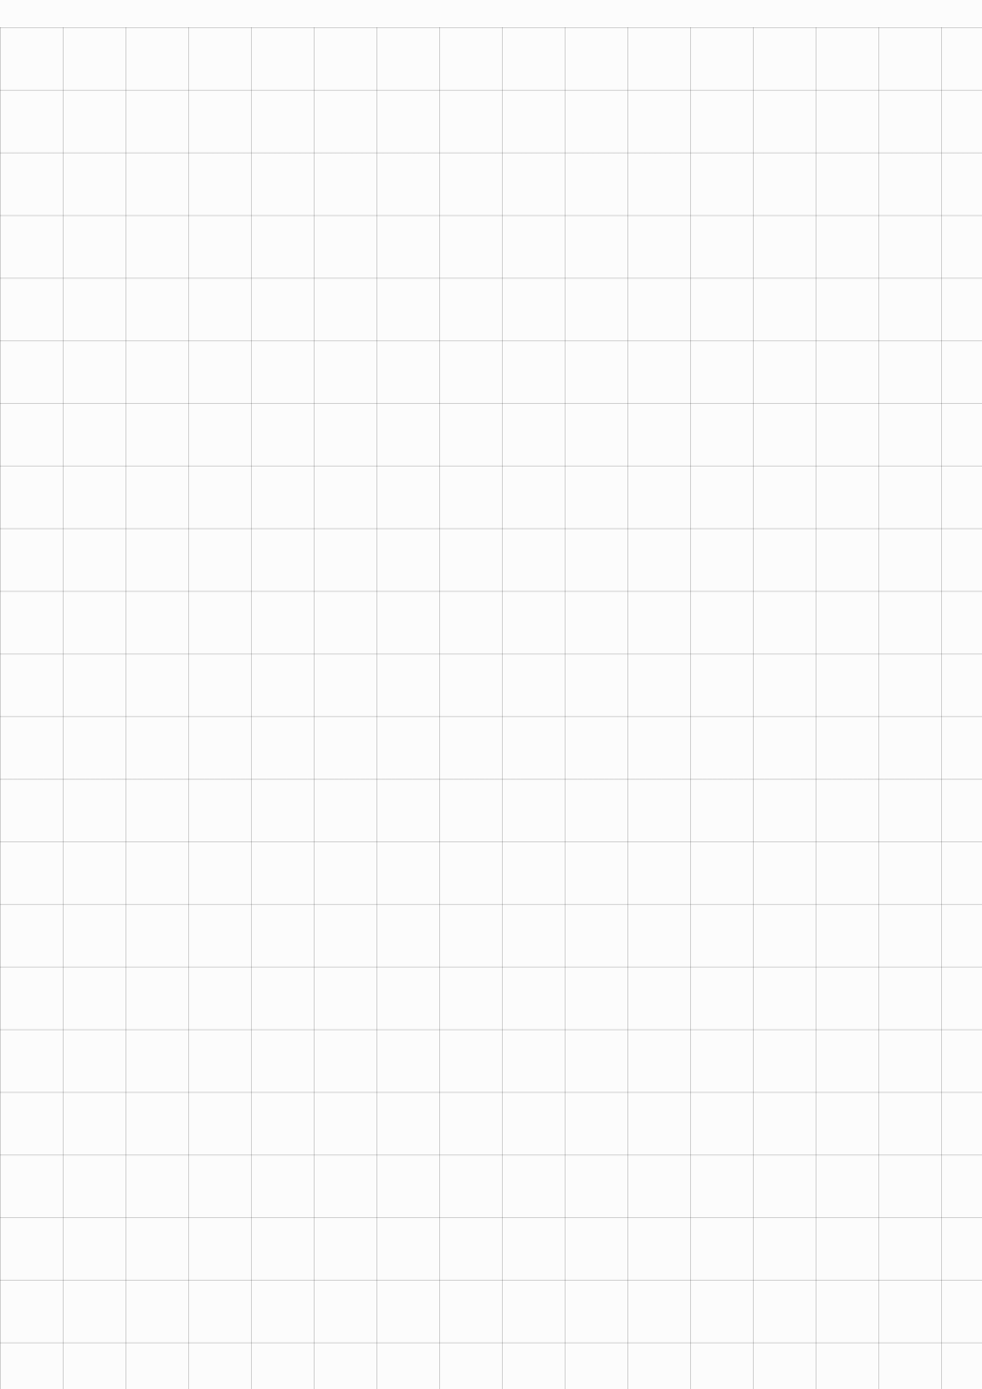

Ótimo! Vou fazer um documento bem detalhado para você entender tudo sobre as metodologias de desenvolvimento de software. Vou explicar cada uma delas com exemplos práticos e pontos-chave para facilitar a compreensão.

**Guia Completo sobre Metodologias de Desenvolvimento de Software**

______---------_______---------_______----------_____

**1. O que são Metodologias de Desenvolvimento de Software?**

As metodologias de desenvolvimento de software são **conjuntos de práticas, regras e processos** que ajudam na criação de sistemas e aplicativos. Elas determinam

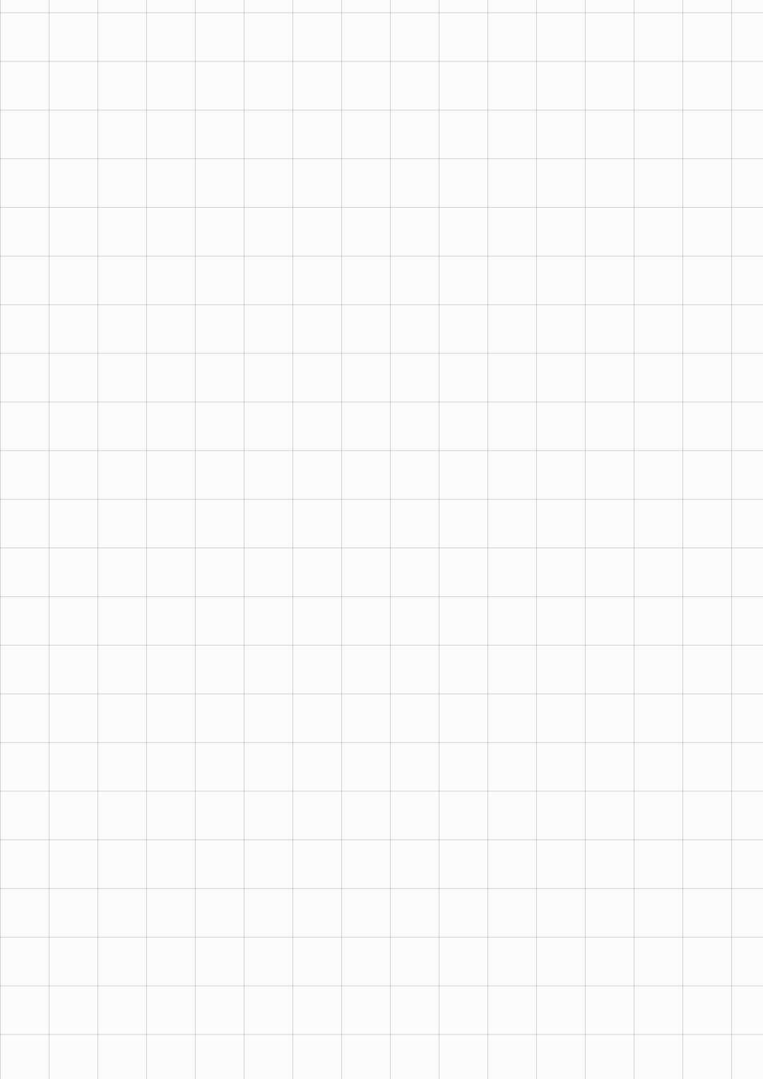

**como o trabalho será organizado, planejado e executado** dentro de uma equipe de desenvolvimento.

__________________________________________

**Por que usar metodologias?**

Sem uma metodologia, o desenvolvimento de software pode se tornar **caótico, desorganizado e ineficiente**. Elas ajudam a:

✅ **Organizar as etapas** do projeto

✅ **Definir prazos e responsabilidades**

✅ **Evitar erros e retrabalho**

✅ **Melhorar a qualidade do software**

✅ **Facilitar a comunicação** entre os membros do time

__________________________________________

**2. Principais Metodologias de Desenvolvimento**

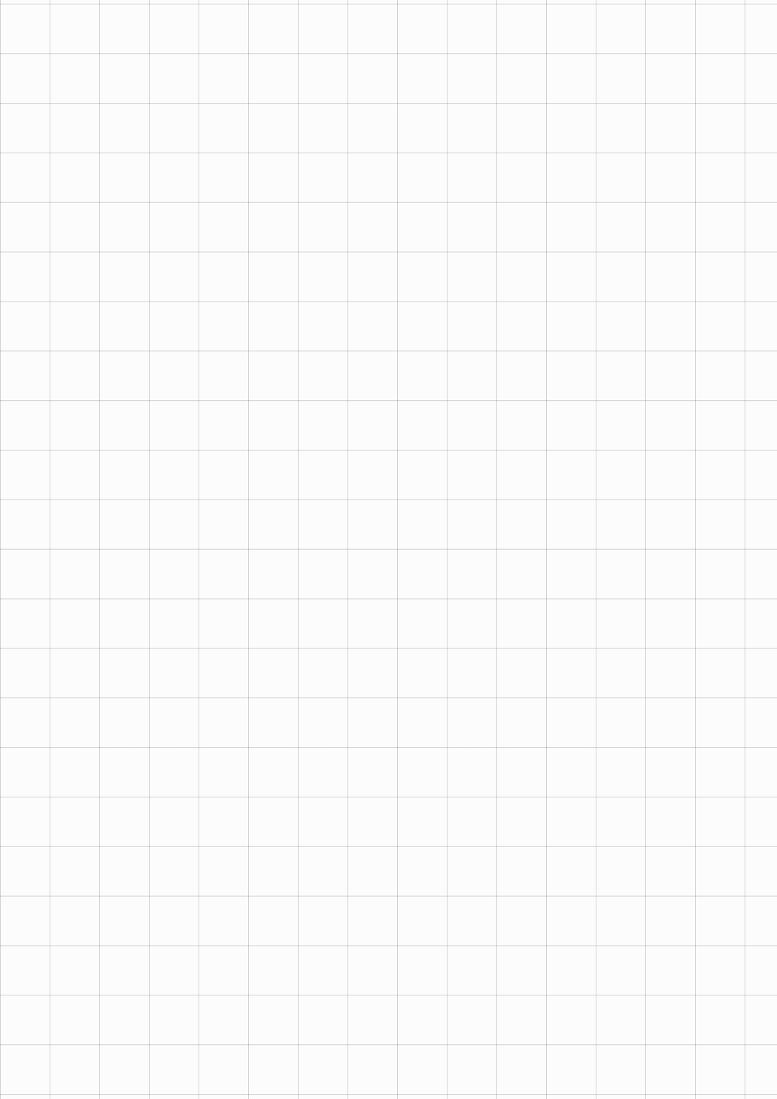

A seguir, vamos explorar as metodologias mais conhecidas, dividindo-as entre **tradicionais** (mais rígidas) e ágeis (mais flexíveis)

______---------_______---------_______----------_____

**2.1 Metodologias Tradicionais**

Essas metodologias seguem um planejamento mais **estruturado e linear**, onde cada etapa deve ser concluída antes da próxima começar.

__________________________________________

* **A) Modelo Cascata (Waterfall)**

O modelo **Cascata** foi um dos primeiros métodos usados para o desenvolvimento de software. Ele segue um fluxo **linear e sequencial**, onde cada fase precisa ser

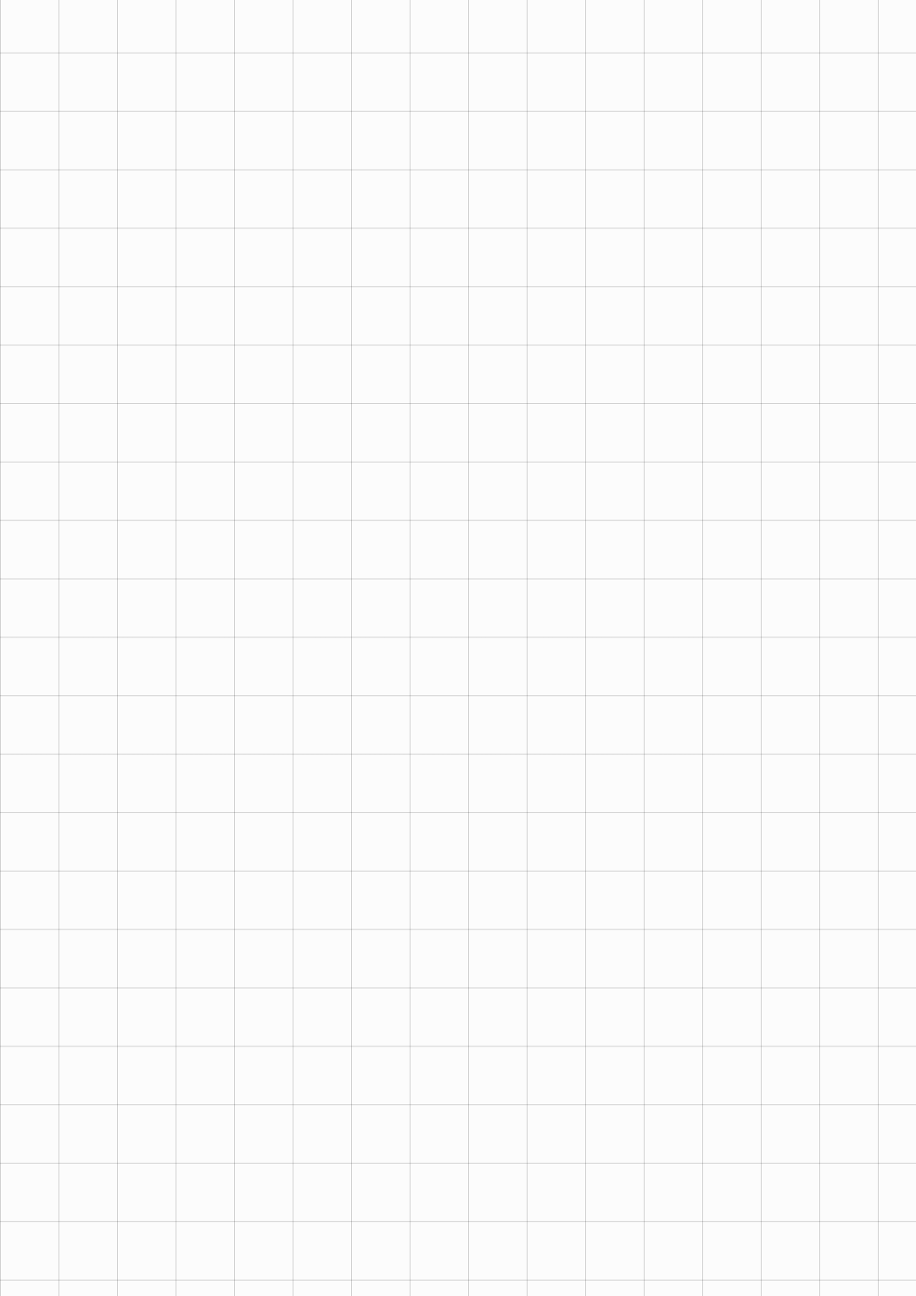

finalizada antes de seguir para a próxima.

**Etapas do Modelo Cascata:**

1️⃣ **Requisitos:** Coleta e documentação dos requisitos do sistema.

2️⃣ **Design:** Criação da arquitetura do software.

3️⃣ **Implementação:** Desenvolvimento do código-fonte.

4️⃣ **Testes:** Verificação de erros e falhas no software.

5️⃣ **Implantação:** O software é entregue ao cliente.

6️⃣ **Manutenção:** Correção de bugs e melhorias.

**Vantagens:**

✔ Fácil de entender e aplicar.

✔ Funciona bem para projetos pequenos e

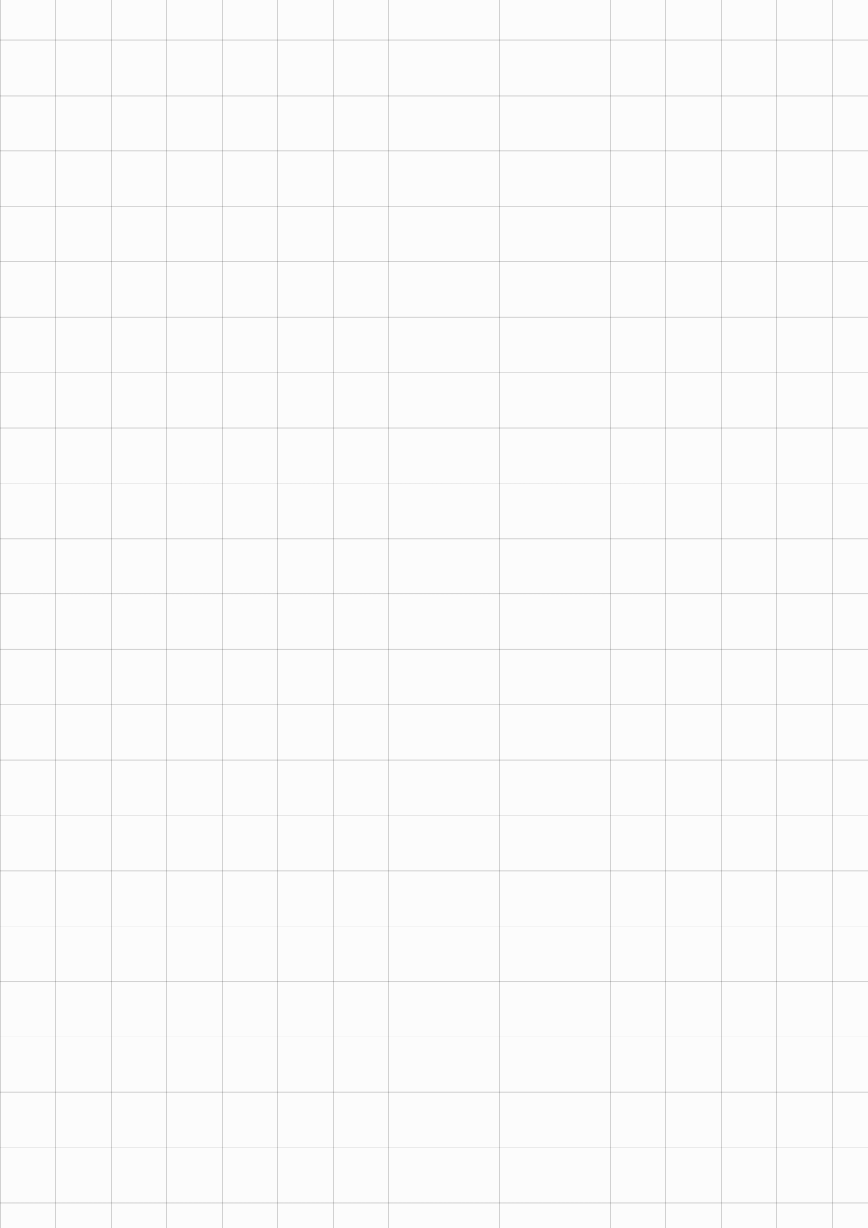

com requisitos bem definidos.

**Desvantagens:**

❌ Dificuldade de fazer mudanças após o início.

❌ Problemas só são descobertos na fase final.

__________________________________________

* **B) Modelo V (V-Model ou Modelo de Validação e Verificação)**

O **Modelo V** é uma evolução do modelo Cascata, mas com um foco maior em testes. Cada fase de desenvolvimento tem uma fase correspondente de **validação e testes**, garantindo mais qualidade.

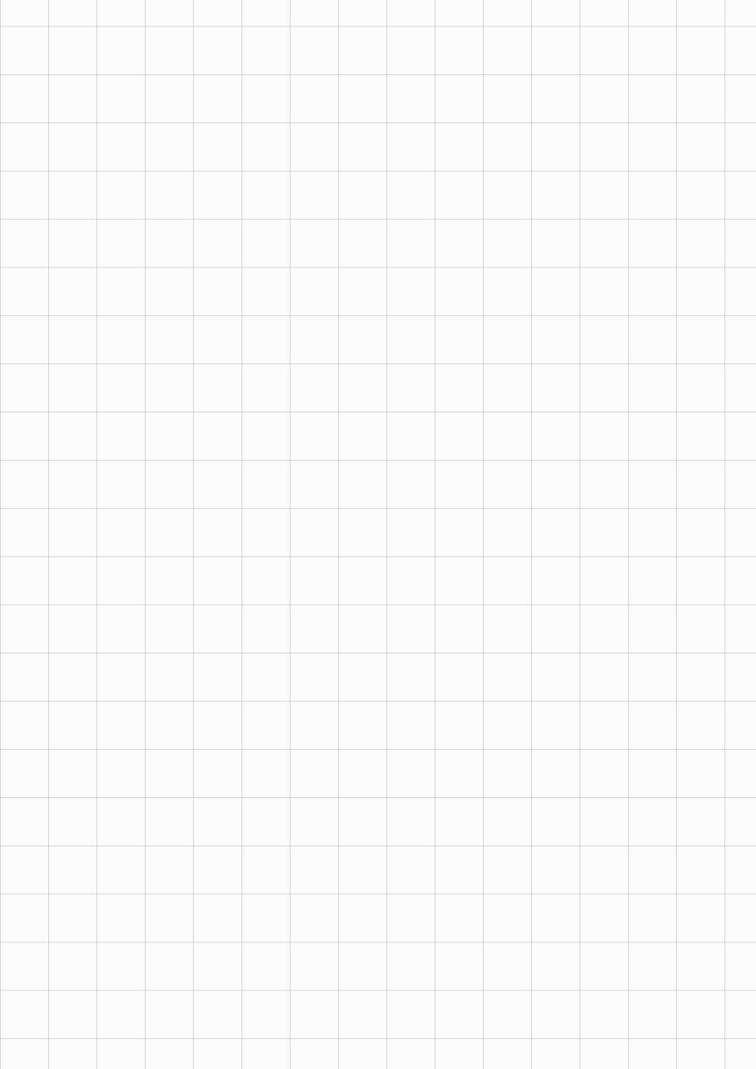

**Estrutura do Modelo V:**

* **Definição de Requisitos** → **Testes de Aceitação**
* **Design do Sistema** → **Testes de Sistema**
* **Design Detalhado** → **Testes de Integração**
* **Codificação** → **Testes Unitários**

**Vantagens:**

✔ Maior garantia de qualidade, pois os testes são planejados desde o início.

✔ Redução de erros e retrabalho.

**Desvantagens:**

❌ Processo rígido e pouco flexível para

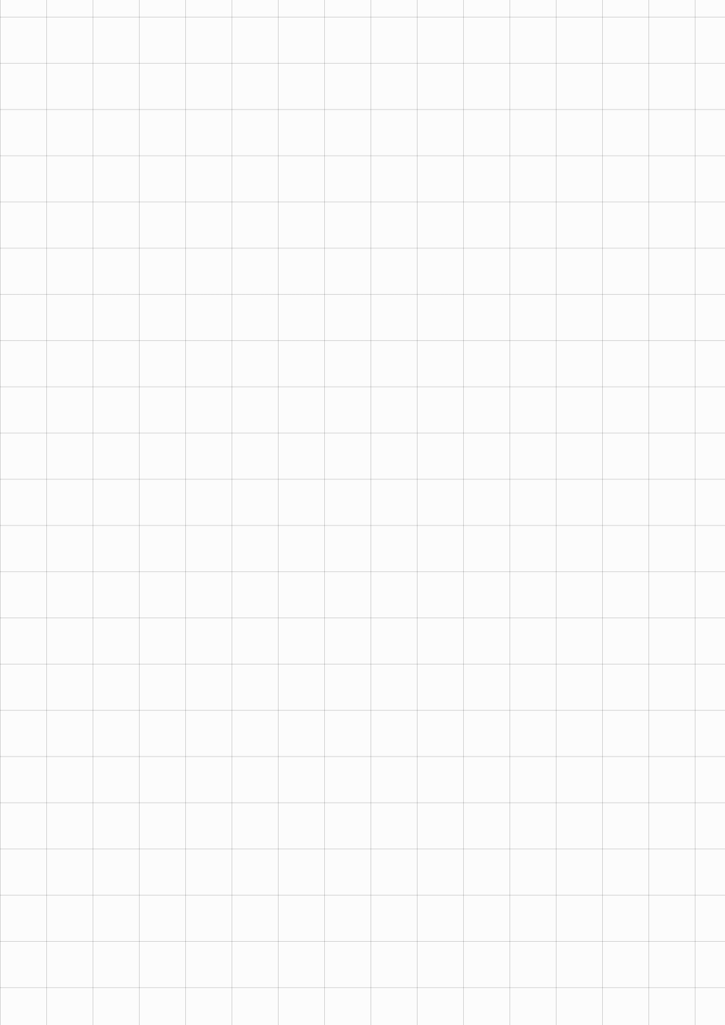

mudanças.

__________________________________________

* **C) Modelo Espiral**

O **Modelo Espiral** combina elementos do modelo Cascata com abordagens ágeis. Ele é baseado em **iterações** (ciclos), onde cada versão do software é melhorada continuamente.

**Fases do Modelo Espiral:**

1️⃣ **Planejamento:** Definição dos objetivos e riscos.

2️⃣ **Análise de Riscos:** Identificação de possíveis problemas.

3️⃣ **Desenvolvimento:** Codificação e testes.

4️⃣ **Avaliação:** Revisão do progresso e ajustes.

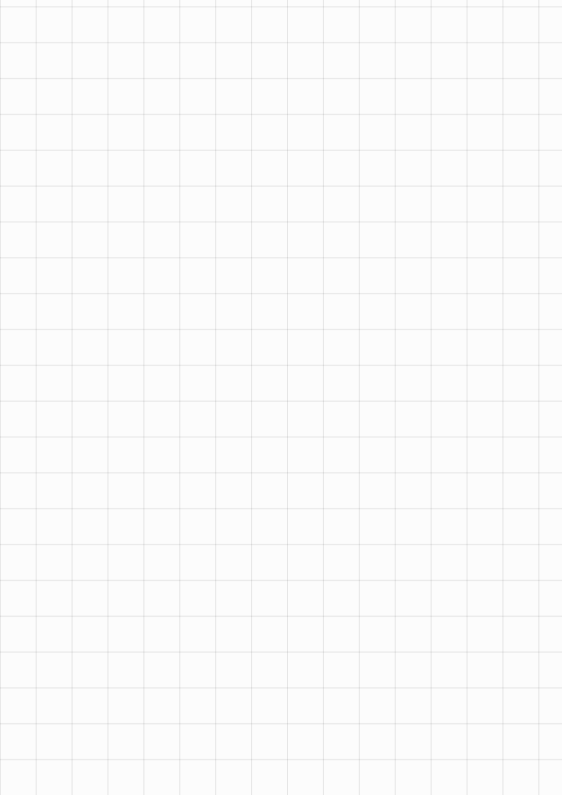

**Vantagens:**

✔ Permite ajustes e melhorias ao longo do desenvolvimento.

✔ Ideal para projetos complexos e de longo prazo.

**Desvantagens:**

❌ Pode ser mais caro e demorado do que outros modelos.

______---------_______---------_______----------_____

**2.2 Metodologias Ágeis**

As metodologias ágeis surgiram para tornar o desenvolvimento mais **rápido e flexível**, permitindo adaptações ao longo do projeto.

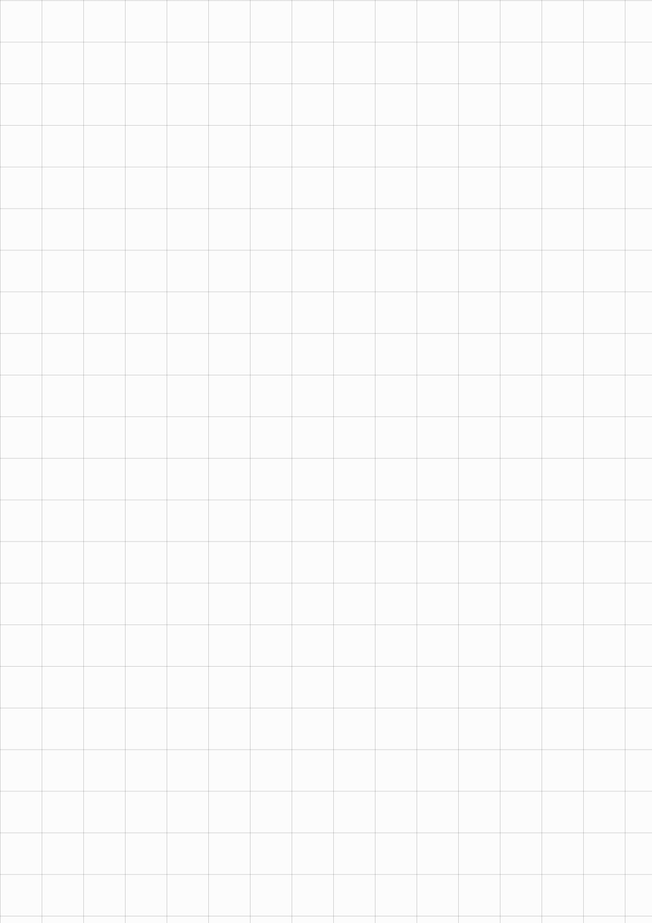

__________________________________________

* **D) Scrum**

O **Scrum** divide o projeto em ciclos chamados **sprints**, que duram de 1 a 4 semanas. A cada sprint, a equipe desenvolve um conjunto de funcionalidades e entrega uma nova versão do software.

**Papéis no Scrum:**

👤 **Product Owner:** Define o que deve ser feito.

👤 **Scrum Master:** Garante que o processo Scrum está sendo seguido.

👥 **Equipe de Desenvolvimento:** Responsável pela implementação do software.

**Vantagens:**

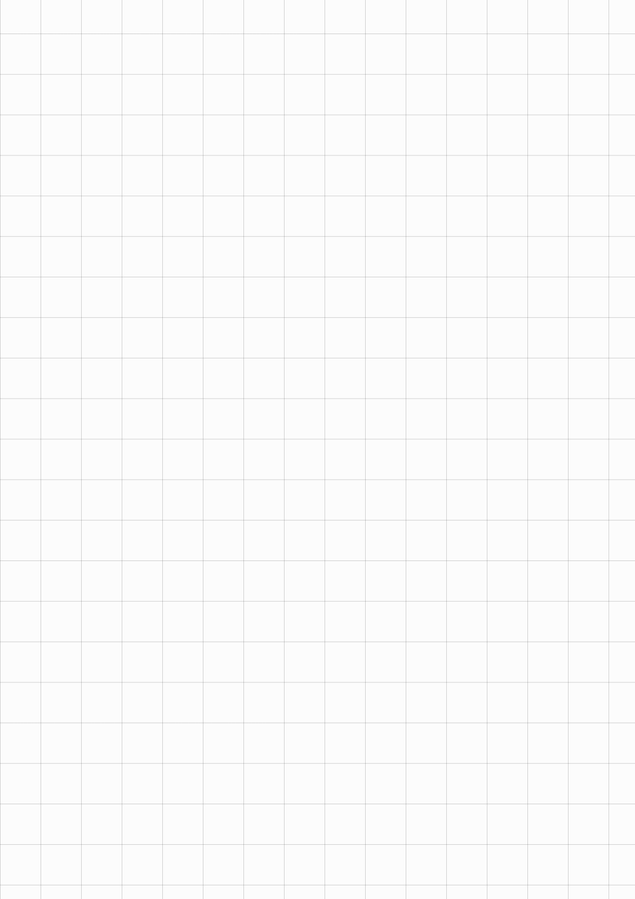

✔ Permite mudanças durante o desenvolvimento.

✔ Foco na entrega contínua de valor ao cliente.

**Desvantagens:**

❌ Requer bastante organização e comunicação dentro da equipe.

__________________________________________

* **E) XP (Extreme Programming)**

O **XP (Programação Extrema)** é uma metodologia focada na **qualidade do código e na colaboração** entre os desenvolvedores.

**Principais práticas do XP:**

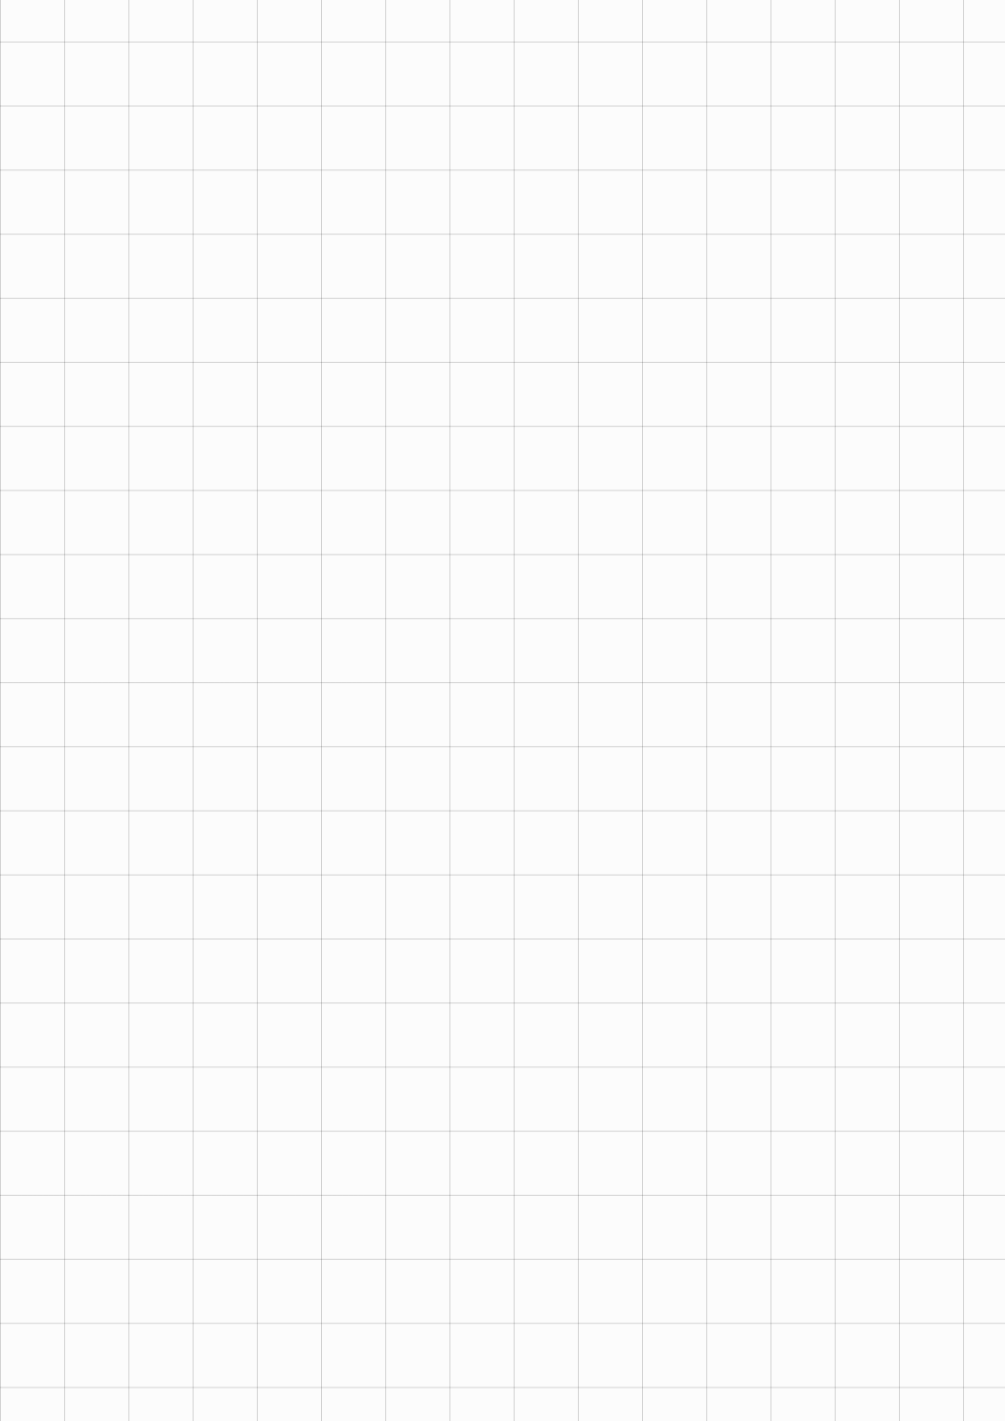

✔ **Testes automatizados:** Para evitar bugs.

✔ **Programação em pares:** Dois programadores trabalham juntos no mesmo código.

✔ **Refatoração contínua:** Melhorias frequentes no código.

**Vantagens:**

✔ Código mais limpo e de alta qualidade.

✔ Melhor comunicação entre os desenvolvedores.

**Desvantagens:**

❌ Pode ser difícil de aplicar em equipes grandes.

__________________________________________

* **F) Lean**

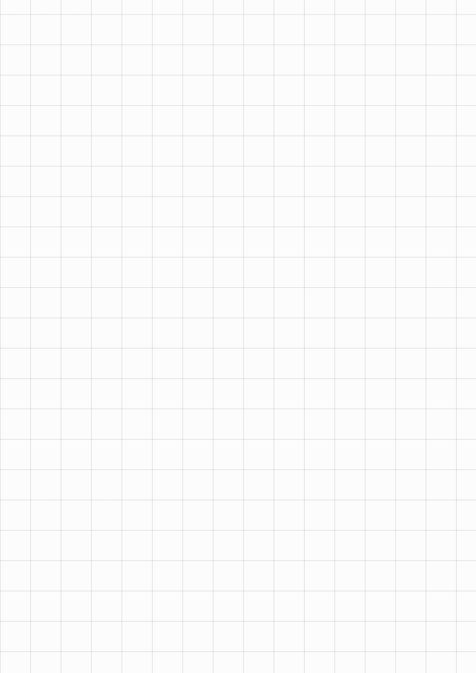

O **Lean** é inspirado no modelo de produção da Toyota e busca reduzir desperdícios no desenvolvimento de software.

**Princípios do Lean:**

✔ Evitar tarefas desnecessárias.

✔ Desenvolver apenas o que é realmente necessário.

✔ Foco na entrega rápida e eficiente.

**Vantagens:**

✔ Redução de custos e desperdícios.

✔ Aumento da eficiência da equipe.

**Desvantagens:**

❌ Difícil de aplicar em empresas com processos rígidos.

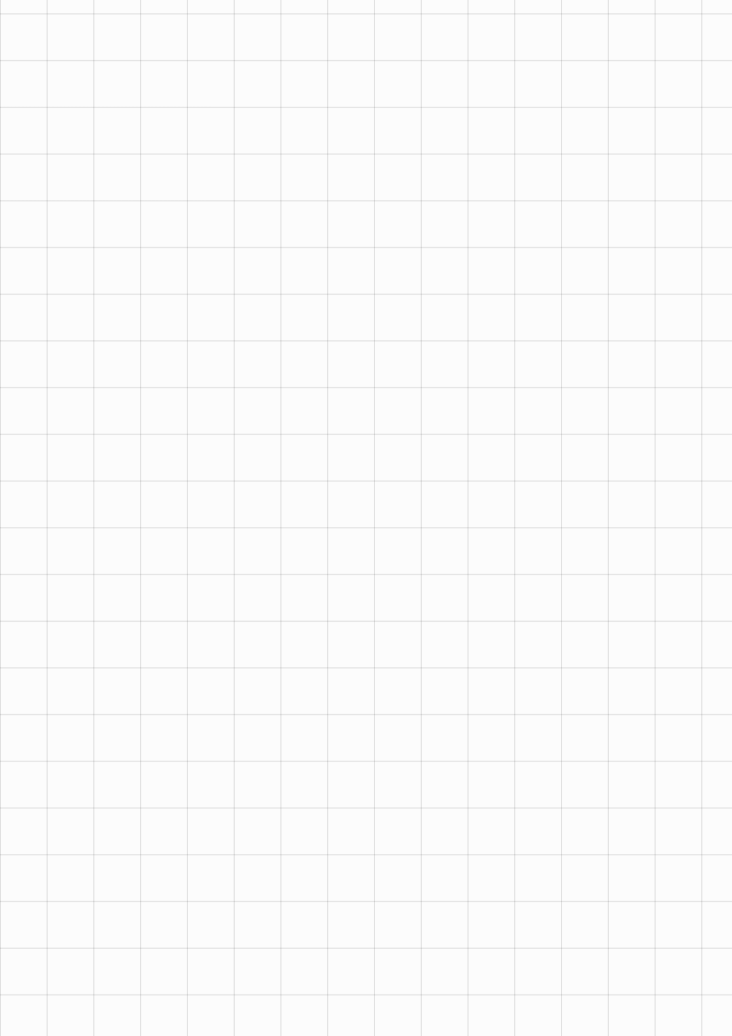

__________________________________________

* **G) Kanban**

O **Kanban** é um método visual para gerenciar tarefas. Ele usa um quadro com colunas como **"A fazer", "Em andamento" e "Concluído"** para organizar o fluxo de trabalho.

**Vantagens:**

✔ Fácil de entender e aplicar.

✔ Ajuda a visualizar o que está sendo feito.

**Desvantagens:**

❌ Não define prazos fixos.

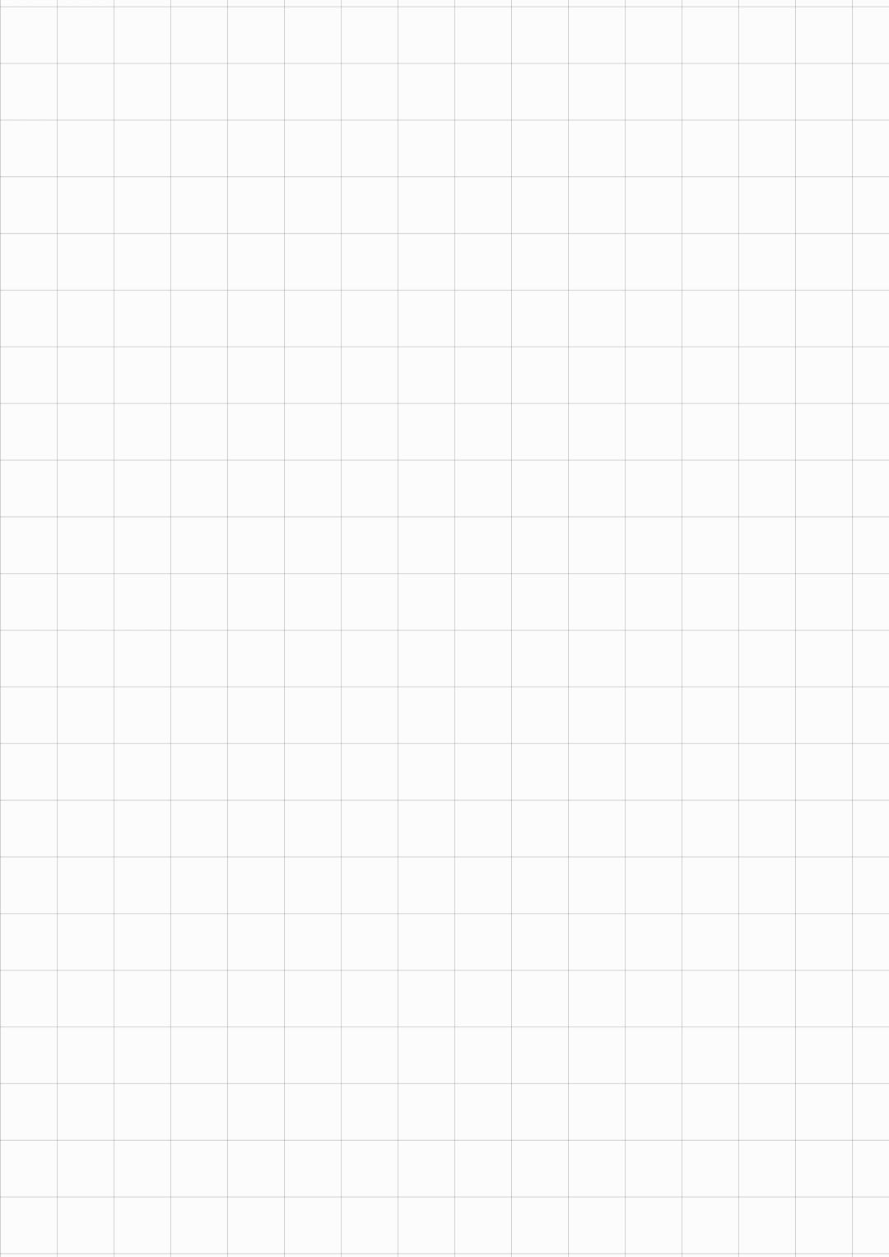

__________________________________________

* **H) Crystal**

A metodologia **Crystal** foca na adaptação ao time, permitindo que cada equipe defina seu próprio processo.

**Vantagens:**

✔ Flexível e adaptável.

✔ Encoraja a comunicação entre os membros da equipe.

**Desvantagens:**

❌ Pode não funcionar bem para equipes sem experiência em metodologias ágeis.

__________________________________________

* **I) Go Horse**

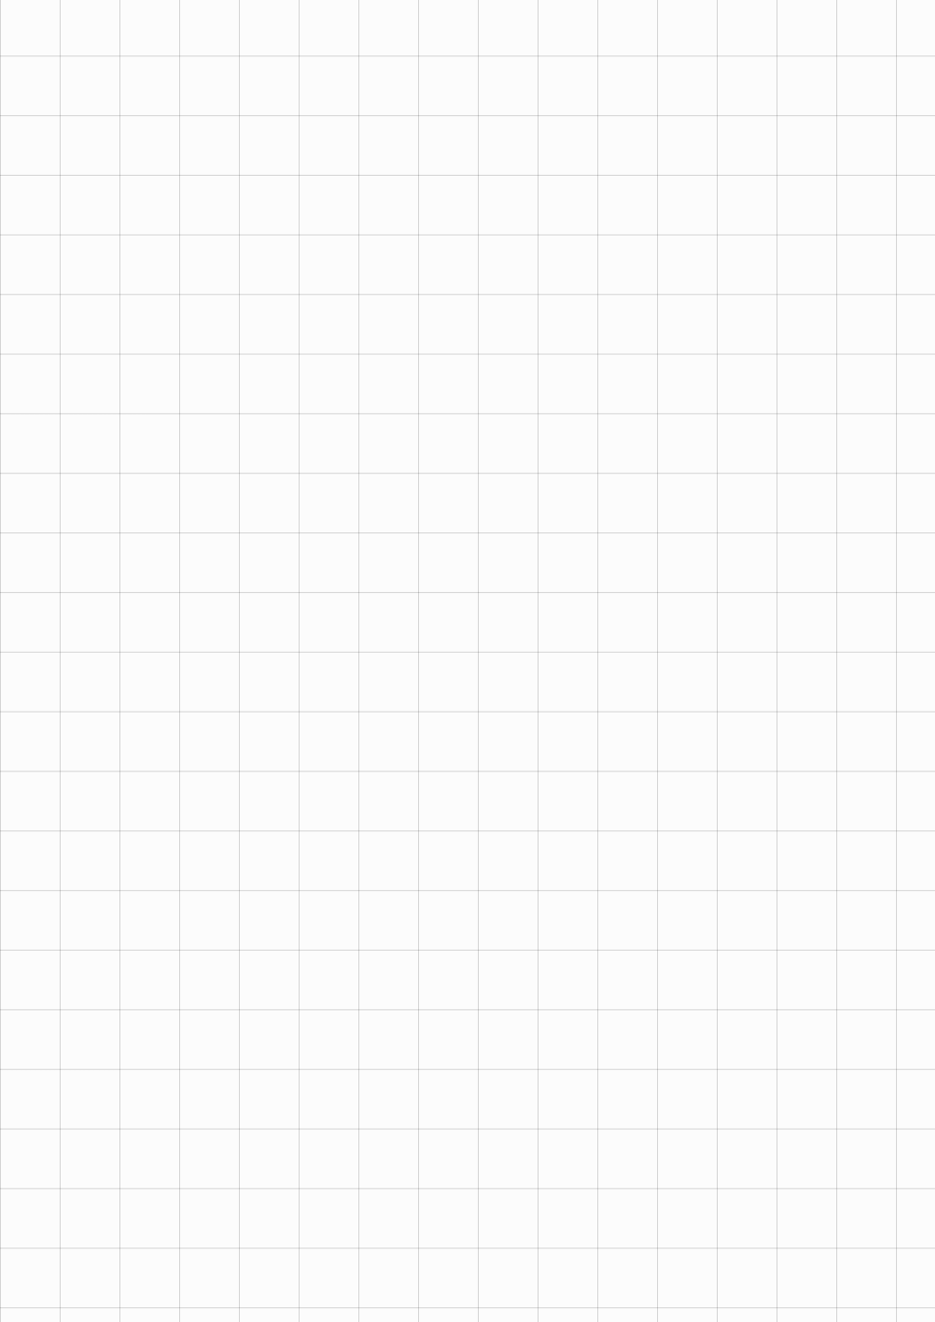

O **Go Horse** não é uma metodologia oficial, mas sim um termo usado para descrever **projetos sem planejamento, feitos de qualquer jeito**.

**Características do Go Horse:**

❌ Código desorganizado e sem documentação.

❌ Falta de testes e planejamento.

❌ Equipes trabalhando sem processos definidos.

🚨 **NÃO USE GO HORSE!** Ele pode causar problemas como atrasos, bugs e retrabalho.

______---------_______---------_______----------_____

**3. Conclusão**

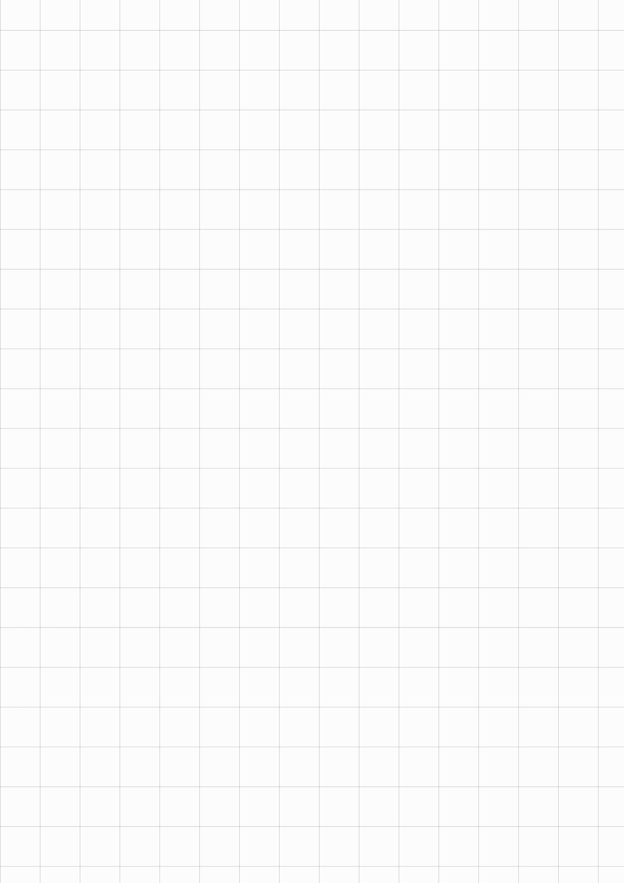

Escolher a metodologia certa depende do tipo de projeto e das necessidades da equipe.

🔹 **Projetos pequenos e simples:** Cascata ou V-Model.

🔹 **Projetos flexíveis e em constante mudança:** Scrum, Kanban ou XP.

🔹 **Projetos complexos:** Modelo Espiral ou Lean.